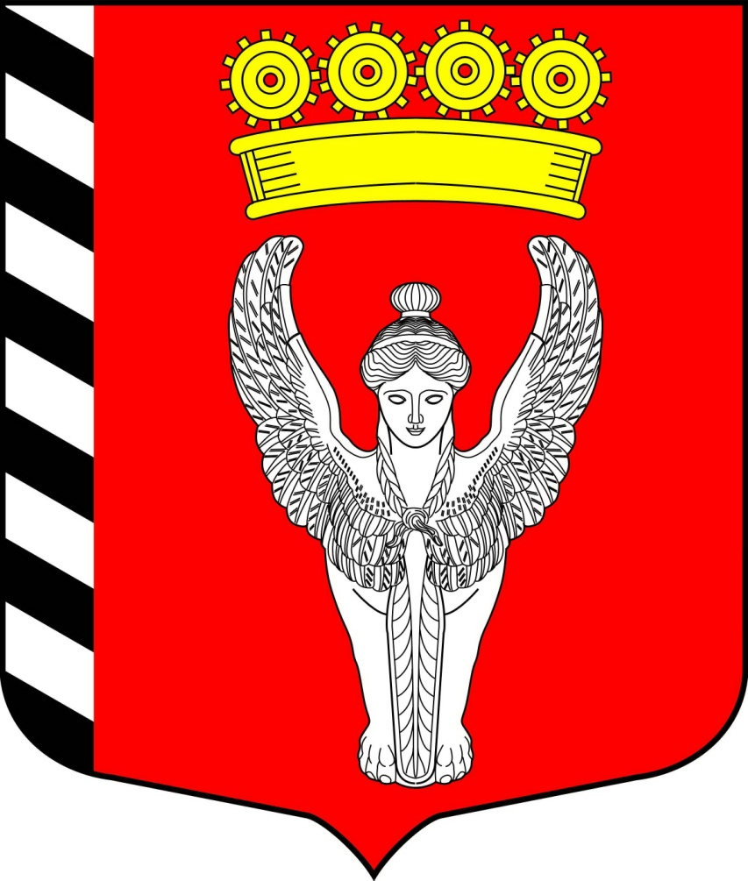
Муниципальный совет
6 внутригородского муниципального образования
созыв города федерального значения Санкт-Петербурга муниципальный округ Невская застава
2019г.-2024г. (Муниципальный совет МО Невская застава)
_____________________________________________________________________________
ПРОЕКТ
РЕШЕНИЕ

______________г N ___/____
г. Санкт-Петербург

О внесении изменений и дополнений в Устав внутригородского
муниципального образования города федерального значения Санкт-Петербурга
муниципальный округ Невская застава

В целях приведения Устава внутригородского муниципального образования города федерального значения Санкт-Петербурга муниципальный округ Невская застава в соответствие с Федеральным законом от 06.10.2003 N 131-ФЗ "Об общих принципах организации местного самоуправления в Российской Федерации", Законом Санкт-Петербурга от 23.09.2009 N 420-79 "Об организации местного самоуправления в Санкт-Петербурге", с учетом предложений прокуратуры Невского района Санкт-Петербурга, муниципальный совет МО Невская застава

РЕШИЛ:

- Внести в Устав внутригородского муниципального образования города федерального значения Санкт-Петербурга муниципальный округ Невская застава, (далее – Устав), следующие изменения и дополнения:
  - Подпункт 37 пункта 1 статьи 4 исключить.
  - Абзац 7 подпункта 50 пункта 2 статьи 4 после слов «ограждений газонных», дополнить словами «парковочных столбиков».
  - Во втором абзаце пункта 6 статьи 9 слова «уполномоченной избирательной комиссией» заменить словами «избирательной комиссией, организующей подготовку и проведение выборов в органы местного самоуправления, местного референдума (далее – избирательная комиссия)».
  - Пункт 4 стати 15 дополнить абзацем следующей содержания:
«Для размещения материалов и информации, указанных в абзаце первом настоящего пункта, обеспечения возможности представления жителями муниципального образования своих замечаний и предложений по проекту муниципального правового акта, а также для участия жителей муниципального образования в публичных слушаниях с соблюдением требований об обязательном использовании для таких целей официального сайта может использоваться федеральная государственная информационная система «Единый портал государственных и муниципальных услуг (функций)», порядок использования которой для целей настоящей статьи устанавливается Правительством Российской Федерации.».
  - Подпункт 7 пункта 2 статьи 24 изложить в следующей редакции:
«7) устанавливает официальные символы муниципального образования и определяет порядок их официального использования, устанавливает памятные даты муниципального образования, учреждает звание «Почетный житель муниципального образования», устанавливает условия и порядок присвоения звания «Почетный житель муниципального образования»;
  - Подпункт 36 пункта 2 статьи 24 изложить в следующей редакции:

«36. определяет границы прилегающих территорий, на которых не допускается розничная продажа алкогольной продукции, в порядке, установленном Правительством Российской Федерации.»;
  - Пункт 4 статьи 25 дополнить подпунктом 4.1. следующего содержания:
«4.1. Полномочия депутата представительного органа муниципального образования прекращаются досрочно решением представительного органа муниципального образования в случае отсутствия депутата без уважительных причин на всех заседаниях представительного органа муниципального образования в течение шести месяцев подряд.»;
  - Пункт 6 статьи 26 слова «уполномоченной избирательной комиссией» заменить словами «избирательной комиссией».
  - В абзаце четвертом пункта 14 статьи 38 слова «от 06.07.2005 № 347-40 «О расчетной единице» исключить.
  - Пункт 3 статьи 39 слова "осуществляющих свои полномочия на постоянной основе" заменить словами "иного лица, замещающего муниципальную должность";
  - Пункт 8 статьи 39 исключить.
- Направить настоящее решение для регистрации в Главное управление Министерства юстиции Российской Федерации по Санкт-Петербургу и Ленинградской области в порядке, установленном действующим законодательством.
- Настоящее решение вступает в силу после государственной регистрации со дня его официального опубликования (обнародования).
- Контроль за исполнением настоящего решения возложить на главу муниципального образования, исполняющего полномочия председателя муниципального совета МО Невская застава, П.К.Карпова.

Глава муниципального образования: П.К.Карпов

